
INFORME TÉCNICO DE FISCALIZACIÓN AMBIENTAL

Informe Abreviado

MULPUN

DFZ-2021-2047-XIV-RCA

 | Nombre | Firma
Aprobado | Eduardo Rodriguez Sepulveda
Elaborado | Juan Harries Muñoz

Contenido
Contenido 1
1 RESUMEN 1
2 IDENTIFICACIÓN DE LA UNIDAD FISCALIZABLE 2
2.1 Antecedentes Generales 3
3 INSTRUMENTOS DE CARÁCTER AMBIENTAL FISCALIZADOS 4
4 HALLAZGOS 4
5 CONCLUSIONES 10
6 ANEXOS 10

- RESUMEN

El presente documento da cuenta de los resultados de la actividad de fiscalización ambiental realizada por Servicio Nacional de Geología y Minería (SERNAGEOMIN), a la unidad fiscalizable “MUPUN””, localizada en el sector Catripulli, fundo Chile Chico, Comuna de Mafil, Región de Los Ríos. La actividad de inspección fue desarrollada el día 05 de agosto de 2021 (Ver anexo 1).

El motivo de la actividad de fiscalización ambiental correspondió a verificar el estado del proyecto en el entendido de que este proyecto no estaría activo, esto dado por información de SERNAGEOMIN, y sobre la base de la última fiscalización realizada a esta UF por la SMA.
El proyecto que compone la unidad fiscalizable y que fue fiscalizado durante el desarrollo de la actividad, consisten en estudiar la factibilidad técnica y económica de la producción de gas de síntesis (combinación de monóxido de carbono, dióxido de carbono, metano, nitrógeno, sulfuro de hidrógeno, hidrógeno) a través de la explotación no tradicional del yacimiento de carbón de Mulpun, utilizando la tecnología de Gasificación Subterránea de Carbón.

Las materias relevantes objeto de la fiscalización incluyeron: Estado de Operación.

Lo indicado precedentemente, no exime al titular de ninguna clase de responsabilidad que pudiese contraer por cualquier hallazgo, respecto del instrumento que lo regula, que se produzca con anterioridad o simultaneidad a la fecha en que se efectuó la citada actividad de fiscalización ambiental, y no hubiera sido directamente percibido en la misma por el equipo fiscalizador.
De la actividad de fiscalización se constata que proyecto está suspendido, no se encuentran hallazgos.

- IDENTIFICACIÓN DE LA UNIDAD FISCALIZABLE

Antecedentes Generales

Identificación de la Unidad Fiscalizable:  Mulpun | Estado operacional de la Unidad Fiscalizable: Sin operación (suspendido)
Región: Los Ríos | Ubicación específica de la unidad fiscalizable: El proyecto se emplazaría en la Región de los Ríos, Provincia de Valdivia, Comuna de  Máfil, a unos 40 km al noreste de la ciudad de Valdivia. Sus coordenadas de un punto medio del  proyecto corresponden a (Datum WGS 84 18 H) 5.599.304N Y 673.612E.
Provincia: Valdivia
Comuna: Mafil
Titular(es) de la unidad fiscalizable:  Minera Mulpun Ltda. | RUT o RUN: 76.085.411-5
Domicilio titular(es): Av. Apoquindo 4001 Piso 19, Las Condes | Correo electrónico: aalbornoz@mulpunenergy.cl
 | Teléfono: 982935310
Identificación representante(s) legal(es):  Arturo Albornoz Wegertseder | RUT o RUN: 14.440.084-4
Domicilio representante(s) legal(es): Av. Apoquindo 4001 Piso 19, Las Condes | Correo electrónico: aalbornoz@mulpunenergy.cl
 | Teléfono: 982935310

- INSTRUMENTOS DE CARÁCTER AMBIENTAL FISCALIZADOS

Identificación de Instrumentos de Carácter Ambiental fiscalizados.
N° | Tipo de instrumento | N°/  Descripción | Fecha | Comisión/ Institución | Título | Comentarios
1 | RCA | N° 96/2010 | 25/08/2010 | Comisión de Evaluación de la Región de Los Ríos. | DIA del Proyecto “PLANTA  PILOTO DE GASIFICACIÓN  SUBTERRÁNEA DE CARBÓN  MULPUN”. | Proyecto en fase de construcción suspendido, totalmente  paralizado al momento de la inspección.

- HALLAZGOS

N° Hecho constatado | Materia específica objeto de la fiscalización ambiental. | Exigencia asociada | Resultados/ Hallazgo
1 | Estado de Operación | 3.7.2 La etapa de construcción comprende las siguientes obras y actividades: Perforación pozo de inyección de aire, pozo de producción de gas de síntesis y pozo de ignición. | Se constata la existencia de 38 pozos de distinto diámetro, la totalidad de ellos sellados y con cerco perimetral.
2 | Estado de Operación | 3.7.2 La etapa de construcción comprende las siguientes obras y actividades: Instalación de faenas. | Se constata área de acopio de equipos donde se observa cierre perimetral en buen estado, container cerrado con candados, barras de sondajes apiladas en disposición horizontal y galpón de mantención de equipos limpios de residuos líquidos.
3 | Otros | Respecto al estado o fase de ejecución del proyecto que cuenta con la RCA N° 96/2010. | El acceso al predio se encuentra restringido para toda persona ajena al predio evitando el desmantelamiento o destrozos de los pozos y zona de acopio de equipos, esto se encuentra implementado con un portón metálico y un trabajador del fundo que habita en el predio y es el encargado de los ingresos al área de la faena.  No existe actividad, se encuentra sin personal y el recinto se encuentra cerrado.

Registros

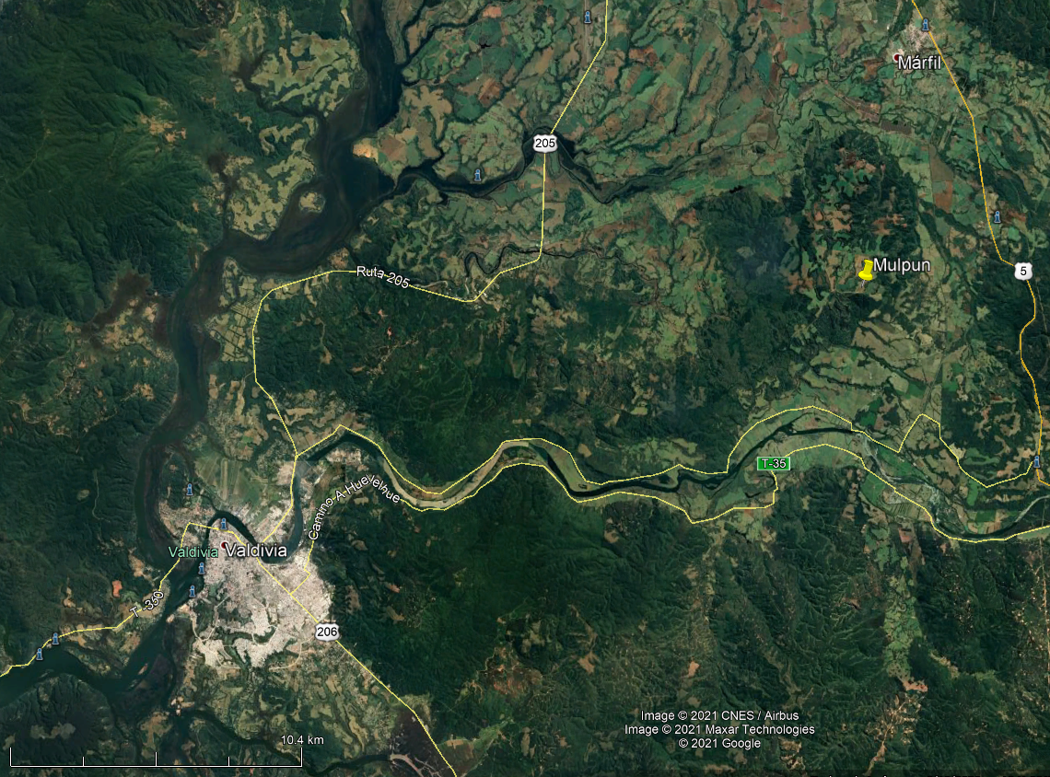
Imagen 1.
Coordenadas UTM DATUM WGS84 HUSO 18 H | Norte: 5.599.304 | Este: 673.612
Descripción del medio de prueba: El proyecto se emplazaría en la Región de los Ríos, Provincia de Valdivia, Comuna de Máfil, a unos 40 km al noreste de la ciudad de Valdivia. Sus coordenadas de un punto medio del proyecto corresponden a (Datum WGS 84 18 H) 5.599.304N Y 673.612E.

Registros
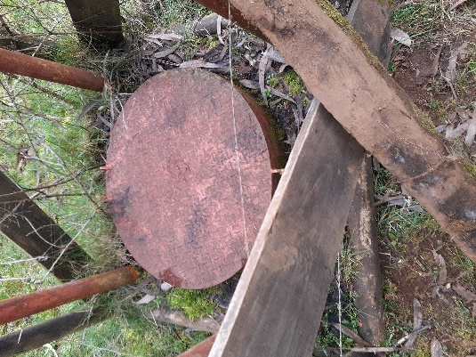 |  | 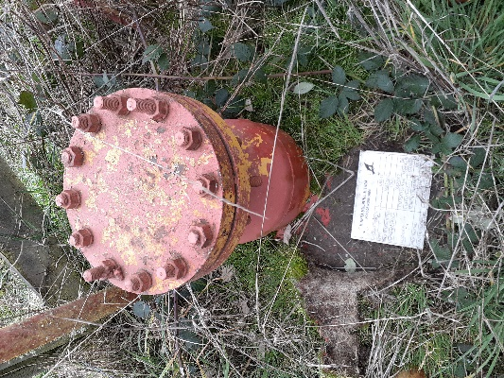
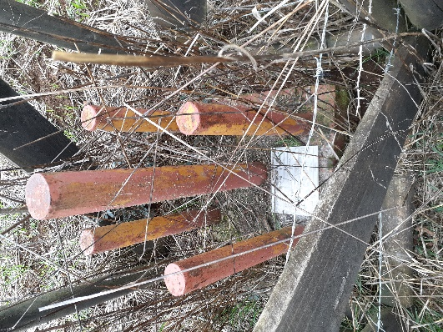 |  | 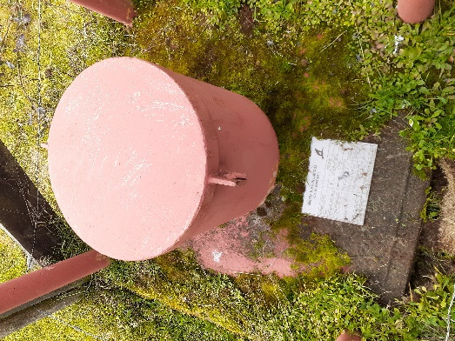
Fotografía 1, 2, 3 y 4. | Fecha: 05 de agosto 2021.
Coordenadas UTM DATUM WGS84 HUSO 18
Descripción del medio de prueba: Se observan los distintos tipos de pozos que se pueden observar en el lugar del proyecto. Cada uno de los pozos se encuentran sellados y con cerco perimetral. En las fotografías se observa que cada uno de los pozos tiene sello, sin acceso a la perforación.

Registros
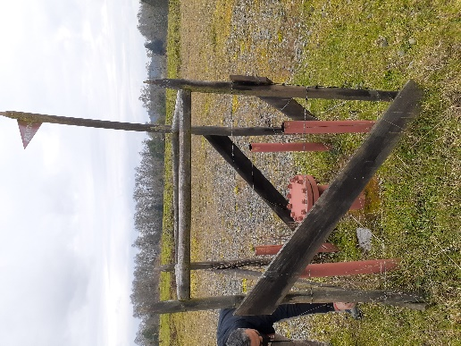 |  | 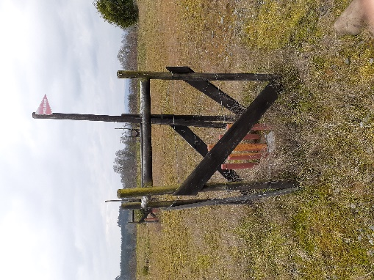
Fotografía 5 y 6. | Fecha: 05 de agosto 2021.
Descripción del medio de prueba: Las fotografías muestran en cierre perimetral con la bandera que indica Peligro.

Registros
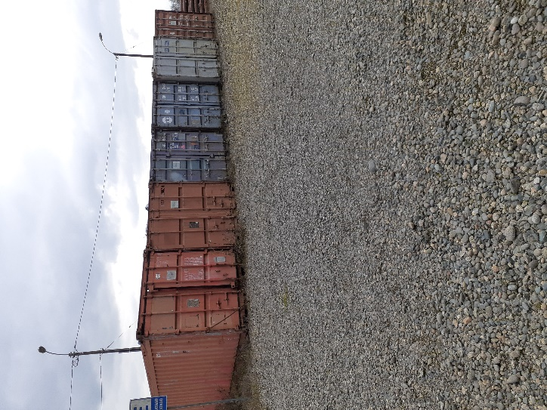 |  | 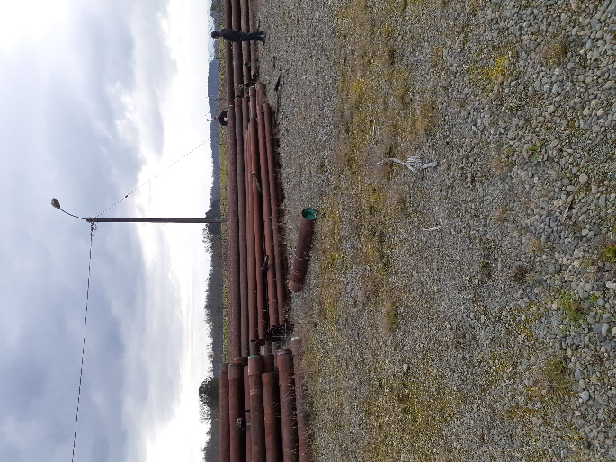
Fotografía 7 y 8. | Fecha: 05 de agosto 2021.
Descripción del medio de prueba: Las fotografías muestran área de acopio de equipos donde se constata el cierre perimetral en buen estado, container cerrado con candados, barras de sondajes apiladas en disposición horizontal.

Registros
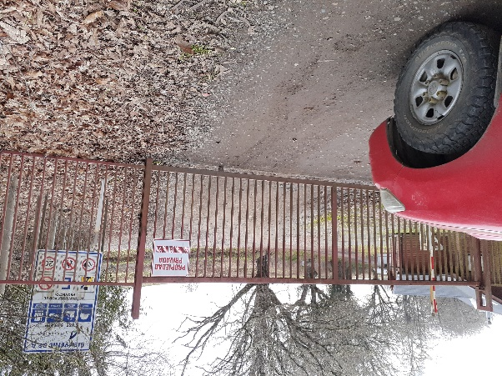 |  | 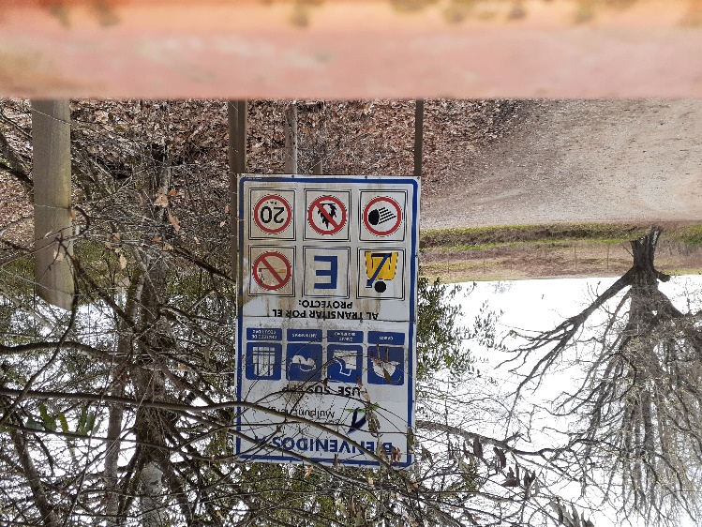
Fotografía 7 y 8. | Fecha: 05 de agosto 2021.
Descripción del medio de prueba: Las fotografías muestran que, acceso al predio se encuentra restringido para toda persona ajena al predio evitando el desmantelamiento o destrozos de los pozos y zona de acopio de equipos, esto se encuentra implementado con un portón metálico y un trabajador del fundo que habita en el predio y es el encargado de los ingresos al área de la faena.

- CONCLUSIONES

En consideración a los hechos constatados, es posible concluir que, debido a la suspensión de la operación del proyecto, a pesar de encontrarse con avances en su etapa de construcción, no existen hallazgos. verificando la conformidad a la materia relevante objeto de la fiscalización.

Dicho resultado no obsta a que en el futuro se realicen nuevos procedimientos de fiscalización ambiental, y no lo exime de ninguna clase de responsabilidad que pudiese contraer por cualquier hallazgo respecto del instrumento que lo regula, que se produzca con anterioridad o simultaneidad a la(s) fecha(s) en que se efectuó la actividad de fiscalización ambiental, y no hubiera sido directamente percibido y/o constatado en la misma por el fiscalizador.

Se deja como observación al titular del proyecto que debe actualizar constantemente la información contenida en el Sistema de RCA de la SMA.

- ANEXOS

N° Anexo | Nombre Anexo
1 | Acta de Inspección.

